Mateřská škola Chomutov, příspěvková organizace, Jiráskova 4335, 430 03 Chomutov
Součást MŠ Abeceda Blatenská 4879, 430 03 Chomutov – prezentace výukových pomůcek
Název pomůcky: „Magnetický set v kufříku“ - www.klimesova.cz
Co pomůcka rozvíjí: manipulace s předměty, pokusy s kovovým materiálem – zjišťovat, co se děje v magnetickém poli. Podporuje rozvoj jemné motoriky, fantazijního vnímání a v neposlední řadě logického myšlení
Vlastní doporučení: pomůcka vhodná pro pokusy a experimenty v individuálním vzdělávání, pomůcka vhodná pro předškoláky, kteří rozumějí pokynům a lépe reagují
Kvalita zpracování: příjemný materiál, pozor na malé části – ztrátou dochází k tomu, že se nedaří stavět celé útvary – toto je malé mínus
Foto pomůcky:
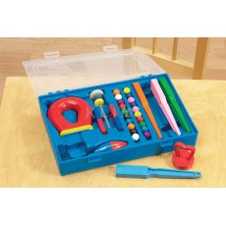

Název pomůcky: „Magnetické hůlky a mince“ - www.klimesova.cz
Co pomůcka rozvíjí: manipulace s drobnými předměty, poznávání vlastností kovu, pokusy, experimenty, rozvíjí znalost barev, předmatematickou gramotnost – počítání, přiřazování, třídění
Vlastní doporučení: vhodný a zajímavý materiál, dostatečné množství, vhodné pro všechny věkové kategorie
Kvalita zpracování: příjemný
Foto pomůcky:
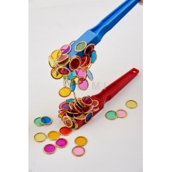
Název pomůcky: „Magnetická hra Jumbo“ - www.stejkr.cz
Co pomůcka rozvíjí: rozvíjí orientaci a postřeh, kooperaci dětí – dodržování pravidel, předmatematickou gramotnost – počátek počítání,
Vlastní doporučení: doporučujeme – vhodná pro všechny věkové kategorie – dobré zajištění pro ztrátu komponentů
Kvalita zpracování: perfektní, příjemné
Foto pomůcky:
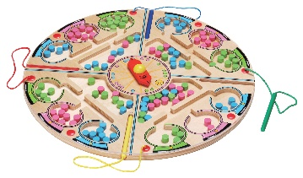

Název pomůcky: „Postav si svůj svět“ - www.stejkr.cz
Co pomůcka rozvíjí: pomůcka velice vhodná pro rozvoj jemné motoriky a rozvíjení citu pro manipulaci a fantazii. Pomůcka umožňuje dětem rozvíjet kooperaci a vzájemnou toleranci. Vhodná pro menší počet dětí.
Vlastní doporučení: doporučujeme pro vzdělávací aktivity, dětem se moc líbí a dávají této hře přednost před stavění z kostek
Kvalita zpracování: příjemný, kvalitní materiál, tichý
Foto pomůcky:
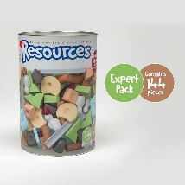
Název pomůcky: „Já a emoce“ - www.stejkr.cz
Co pomůcka rozvíjí: hra rozvíjí sociální přizpůsobení dětí k sobě a k druhým, Umožňuje rozvoj emocionálního cítění, učit se naslouchat druhým, vnímat vlastní tělo a své pocity. Učí děti popisovat, jak se může druhý cítit a tím zároveň rozšiřuje slovní zásobu. Rozvoj citlivosti k přírodě i lidem.
Vlastní doporučení: velice vhodná hra pro přiblížení dětem, jak se může druhý cítit, pro menší počet dětí, aby měly prostor pro sdělení, pro předškoláky – již se umí více vyjadřovat -
Kvalita zpracování: kvalitní materiál – dřevo, pěkně opracovaný
Foto pomůcky:
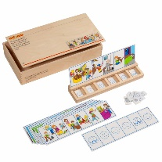

Název pomůcky: „Myšlenková mapa“ - www.stejkr.cz
Co pomůcka rozvíjí: hra pomáhá dětem rozvíjet slovní zásobu a třídění obrázků podle témat a tím usnadňuje zapamatování si nových informací. Témata úkolových karet jsou různorodá od barev až třeba po navržení domu.
Vlastní doporučení: hra je vhodná pro menší počet dětí, kde je možné věnovat pozornost individualizaci při vzdělávání a postupně zjišťovat schopnosti a dovednosti dětí – jejich vzestup. Je nutná spolupráce s dospělým.
Kvalita zpracování: dobrá, materiál karton, dřevo – dobrá manipulace
Foto pomůcky:
